SOP efterårsmøde Hotel Alsik
6. og 7. september 2024
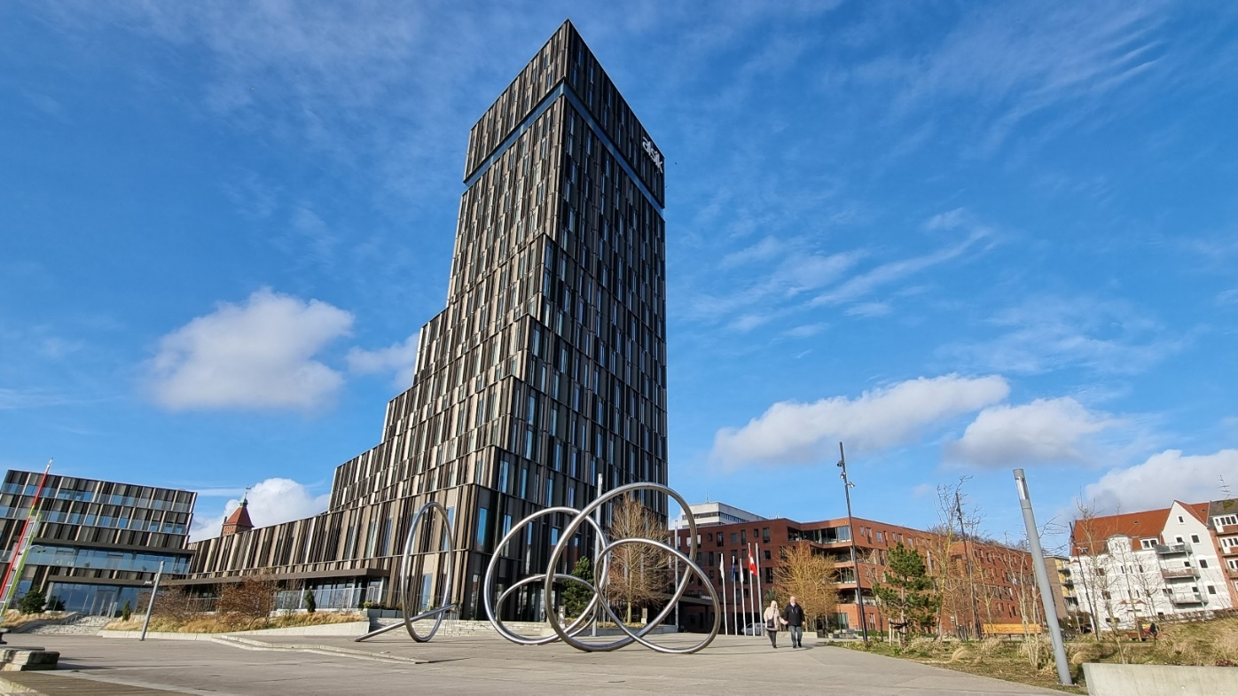

Hotel Alsik
Nørre Havnegade 21-25
6400 Sønderborg
Tlf. +45 74 20 35 00
Info.alsik@steigenberger.com
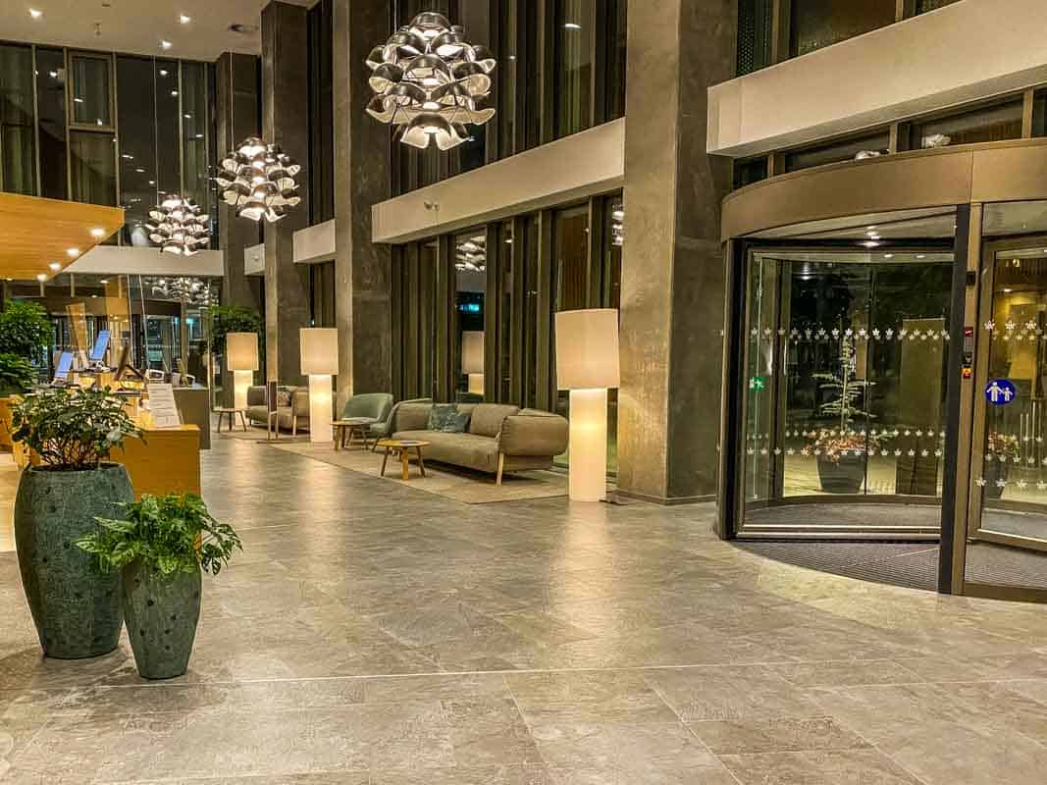
Program for fredag den 6. september 2024.
12.00 - 13.00 Lækker frokost med drikkevarer
13.00 - 13.30 Velkomst og udstillernes 5 minutter
13.30 - 14.00 TUG – Tandlæger Uden grænser. Hør om arbejdet og bliv evt.
inspireret til at prøve noget nyt i din branche.
Sekretariatsleder Mathilde Vinther-Larsen kommer og fortæller.
14.00 - 14.20 Pause – besøg udstillere.
14.20 - 15.00 Henlæggelsesaftalen er nu opsagt. Få indsigt i baggrunden fra
før 2023 – hvorfor blev den opsagt – hvad kan det få af betyd-
ning for danske tdl.’s fremtid – ikke blot af økonomisk art – men
også med hele Tandskadeerstatningssituationen. Hvad med de
tdl., der ikke er i TF? Hvor langt er SUM med en ny aftale?
Vi er privilegerede og får Tandlægeforeningens Direktør Isabel
Brandt Jensen og Vicedirektør for politisk indflydelse Noa
Jankovic til at redegøre for situationen fra 2018 til 2025.
15.00 - 15.30 Pause – besøg udstillerne og nyd kagebordet.
15.30 - 16.15 Fortsat om henlæggelsesaftalen
16.15 – 18.30 Kollegial hygge med udstillere og prøv SPA eller baren ”Freia”.
18.30 - 19.00 Velkomstdrink med lodtrækning om 1 flaske mundskyllevæske.
19.00 - 22.00 Gourmétmiddag med lækre vine og kaffe.
22.00 - 00.30 Dans til DUO’en med efterfølgende natmad.
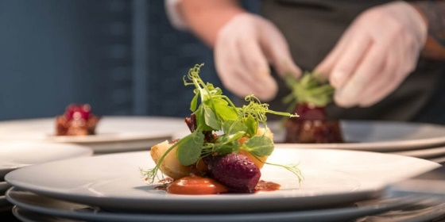
Program for lørdag den 7. september 2024.
8.00 - 9.00 Morgenmad og udtjekning
9.00 - 9.10 Alle samles i hotellets foyer, da vi skal videre til fods.
9.45 - 10.30 Klinikvandring på Colosseumklinikken Sønderborg.
Atter har kolleger åbnet døren for os, og her hører vi om
Erik Kleins overvejelser om salg af sin klinik til en kæde.
Ligeledes stiller Klinikchef Vera Gjelstrup op for at fortælle om
de ting, der fyldte før og efter salget til Colosseumkæden.
10.30 - 11.00 Pause - besøge udstillerne og få te/kaffe
11.00 - 11.30 ”Den varme stol”: Dansk tandlæge og klinikejer i Tyskland.
Hvorfor køber man en 0-praksis – og hvordan sælger man
igen? Hør historien om en anderledes måde at tilgå køb af
klinik på. Mød Rolf Frederiksen fra Flensborg, der vil fortælle om
kliniklivet i Tyskland. F.eks. så må ingen gravide gå på arbejde
og man siger De til chefen.
11.30 - 11.45 Pause - besøge udstillerne og få det sidste gode tilbud i hus.
11.45 - 13.00 Vores efterårstema om tanker bag køb/salg af klinikker rundes
Af med, at firmaet ”Klinikformidleren” vil komme med deres
faglige input omkring emnet – og fortælle om facts i købs- og
salgssituationer.
Vi har besøg af Direktør Rasmus Mølgaard
(www.klinikformidleren.dk)
13.00 - Frokost
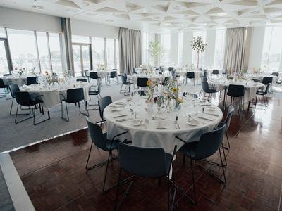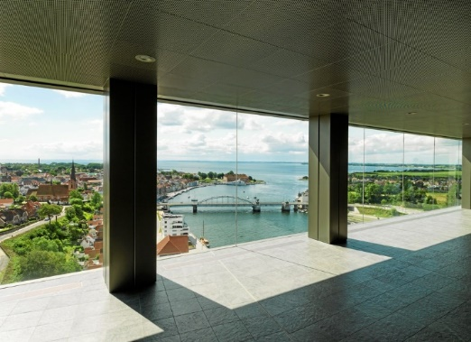

Tilmeldingsfrist er mandag den 27. maj 2024

- Kære SOP-klinikejer: Tager du din/dine ansatte tandlæger med til ”Hele pakken i EV”, så koster det dig kun den extraordinære lave pris på 3.200,00 for hver ansat tandlæge.
- Vi tilbyder tidligere SOP medlemmer, som nu er seniorer og ikke længere praktiserer inden for faget, deltagelse i EV til kr. 4.100,- for DV. 3.800,- Prisen er pr. pers. og ekskl. kursus.
- Overnatning i EV tors./fre., velkomstdrink, 3-retters menu med vine: 2.050,- kr.

- SPA-tilkøb for 3 timer: 295,-. Man bestiller selv via receptionen eller hjemmesiden.

- Aftenarrangementet fredag kr. 1.750,00

PRISER:
- Hotel, kursus og aftenarrangement kr. 5.700,- i enkeltværelse
- Hotel, kursus og aftenarrangement kr. 5.500,- pr. person i dobbeltværelse
- Hotel og aftenarrangement (uden kursus) kr. 4.100,- i enkeltværelse
- Hotel og aftenarrangement (uden kursus) kr. 3.800,- pr. person i delt dobbeltværelse
- Hotel, kursus og aftenarrangement for ledsagere kr. 4.900
- Kursus fredag inkl. forplejning kr. 2.500,- (Tæller 4 timer)
- Kursus lørdag inkl. forplejning kr. 2.500,- (Tæller 4 timer)
- Kursus begge dage inkl. 2 x dagsforplejning kr. 3.500,- (Tæller 8 timer)
- Der er ingen udstillerafgift, hvis man som firmaperson er tilmeldt ”Hele pakken”.
- Udstillerafgift pr. firmaperson pr. dag inkl. frokost og inkl. kursus : kr. 2.400,-

Tillæg på kr. 450 på alle priser for IKKE – SOP medlemmer

Til brug for indbetaling via netbank. Betalings id: Kodelinie +73< +89190495<

Din tilmelding er først gældende, når vi har modtaget din betaling!

Husk at registrere: Navn og adresse på deltagerne. Evt. mailadresse ved ændringer.

Husk at vælge frokosttype til lørdag – lækker frokostbuffet eller ”lunch to go”.
“Lunch to go” skal bestilles ved indbetalingen og er bindende.
Har du fødevareallergier eller intolerancer, der skal tages højde for, så skriv det på tilmeldingen.
___________________________________________________________________________
HUSK - SOP’s forårsmøde 2025 på Fredensborg Store Kro d. 7. - 8. marts.

Besøg vores hjemmeside www.sopnet.dk

